PÖTTINGER przedstawia nową, krótką kombinację FOX 3000 D
Efektywne przygotowanie gleby do siewu dla uzyskania najlepszych efektów pracy

Każda gleba wymaga odpowiednio dostosowanych do niej metod uprawy oraz optymalnie dobranych maszyn, co pozwala na prowadzenie zrównoważonej gospodarki i osiąganie dobrych i stałych plonów na przestrzeni wielu lat. PÖTTINGER zmodyfikował krótkie kombinacje tak, aby praca nimi wymagała jeszcze mniejszej siły ciągu i koszty paliwa były niższe. Konstrukcja FOX 3000 D jest bardziej uporządkowana, a smukły i stabilny kozioł zawieszenia poprawia widok na całą maszynę. Nowa, hydrauliczna regulacja głębokości pracy - dostępna jako opcja - zwiększa komfort obsługi. W kombinacji z siewnikami PÖTTINGER powstaje lekki w uciągu, ekonomiczny zestaw uprawowo-siewny.

Najlepsze efekty pracy
Znakiem firmowym naszej krótkiej kombinacji FOX 3000 D jest jej krótka, zwarta budowa. Lekka konstrukcja współpracująca z mniejszymi ciągnikami o mocy od 80 KM, zapewnia wysoką wydajność pracy na hektar oraz optymalne przygotowanie łoża siewnego.
Obracające się talerze o średnicy 410 mm potrzebują mniejszej siły ciągu i przez to zużywają mniej paliwa. Dzięki kombinacji odpowiedniego kąta ustawienia oraz nachylenia talerzy, gleba jest intensywnie spulchniana, mieszana i wyrównywana.
Talerze są ułożone w przeciwnych kierunkach od pierwszego do drugiego rzędu. Daje to gwarancję wysokiej jakości pracy. Duży rozstaw belek wynoszący 510 mm pozwala na bardzo dobry przepływ, nawet przy większej ilości materii organicznej. Dostępna opcja spulchniacza śladów zapewnia całkowite spulchnienie śladów ciągnika i umożliwia doskonałe mieszanie na stałej głębokości roboczej.

Lekka w uciągu i oszczędna w zużyciu paliwa
Krótka kombinacja FOX 3000 D jest wszechstronna i może być stosowana na polach po orce lub w określonych warunkach pracy w mulcz. Talerze sprawdzają się na polach o umiarkowanej zawartości materii organicznej. Mała średnica umożliwia obracanie się talerzy z dużymi prędkościami, co skutkuje intensywnym mieszaniem i odpowiednią strukturą gleby. Krótka i zwarta konstrukcja zapewnia optymalne umiejscowienie punktu ciężkości, również w połączeniu z siewnikami nabudowanymi Pöttinger. Pozwala to na osiągnięcie wyższych prędkości jazdy, lżejszą pracę i obniżenie kosztów.

Dzięki niewielkiemu zużyciu paliwa oraz kompaktowej budowie krótka kombinacja FOX 3000 D jest niezwykle ekonomiczną i wszechstronną konstrukcją.

Podgląd zdjęć:
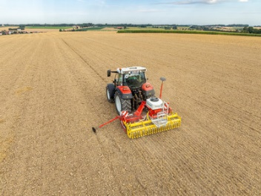 | 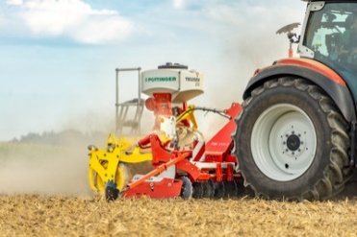
FOX 3000 D: Ekonomiczna i kompaktowa krótka kombinacja | Najlepsze wyniki pracy w przygotowaniu gleby do siewu z FOX 3000 D
https://www.poettinger.at/de_at/newsroom/pressebild/153763 | https://www.poettinger.at/de_at/newsroom/pressebild/153762

Pozostałe zdjęcia w jakości do druku: http://www.poettinger.at/presse

